TECHNOLOGIE | CLASSE DE 5 ^{EME} | Essais sur les matériaux. | Nom :………………………………..

Connaissances  Capacités | 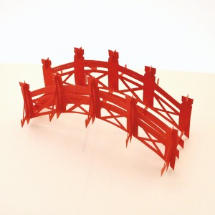  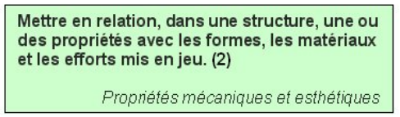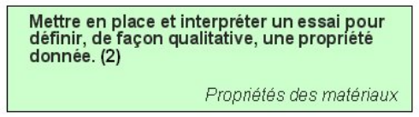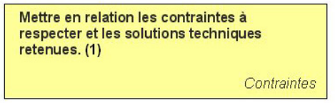
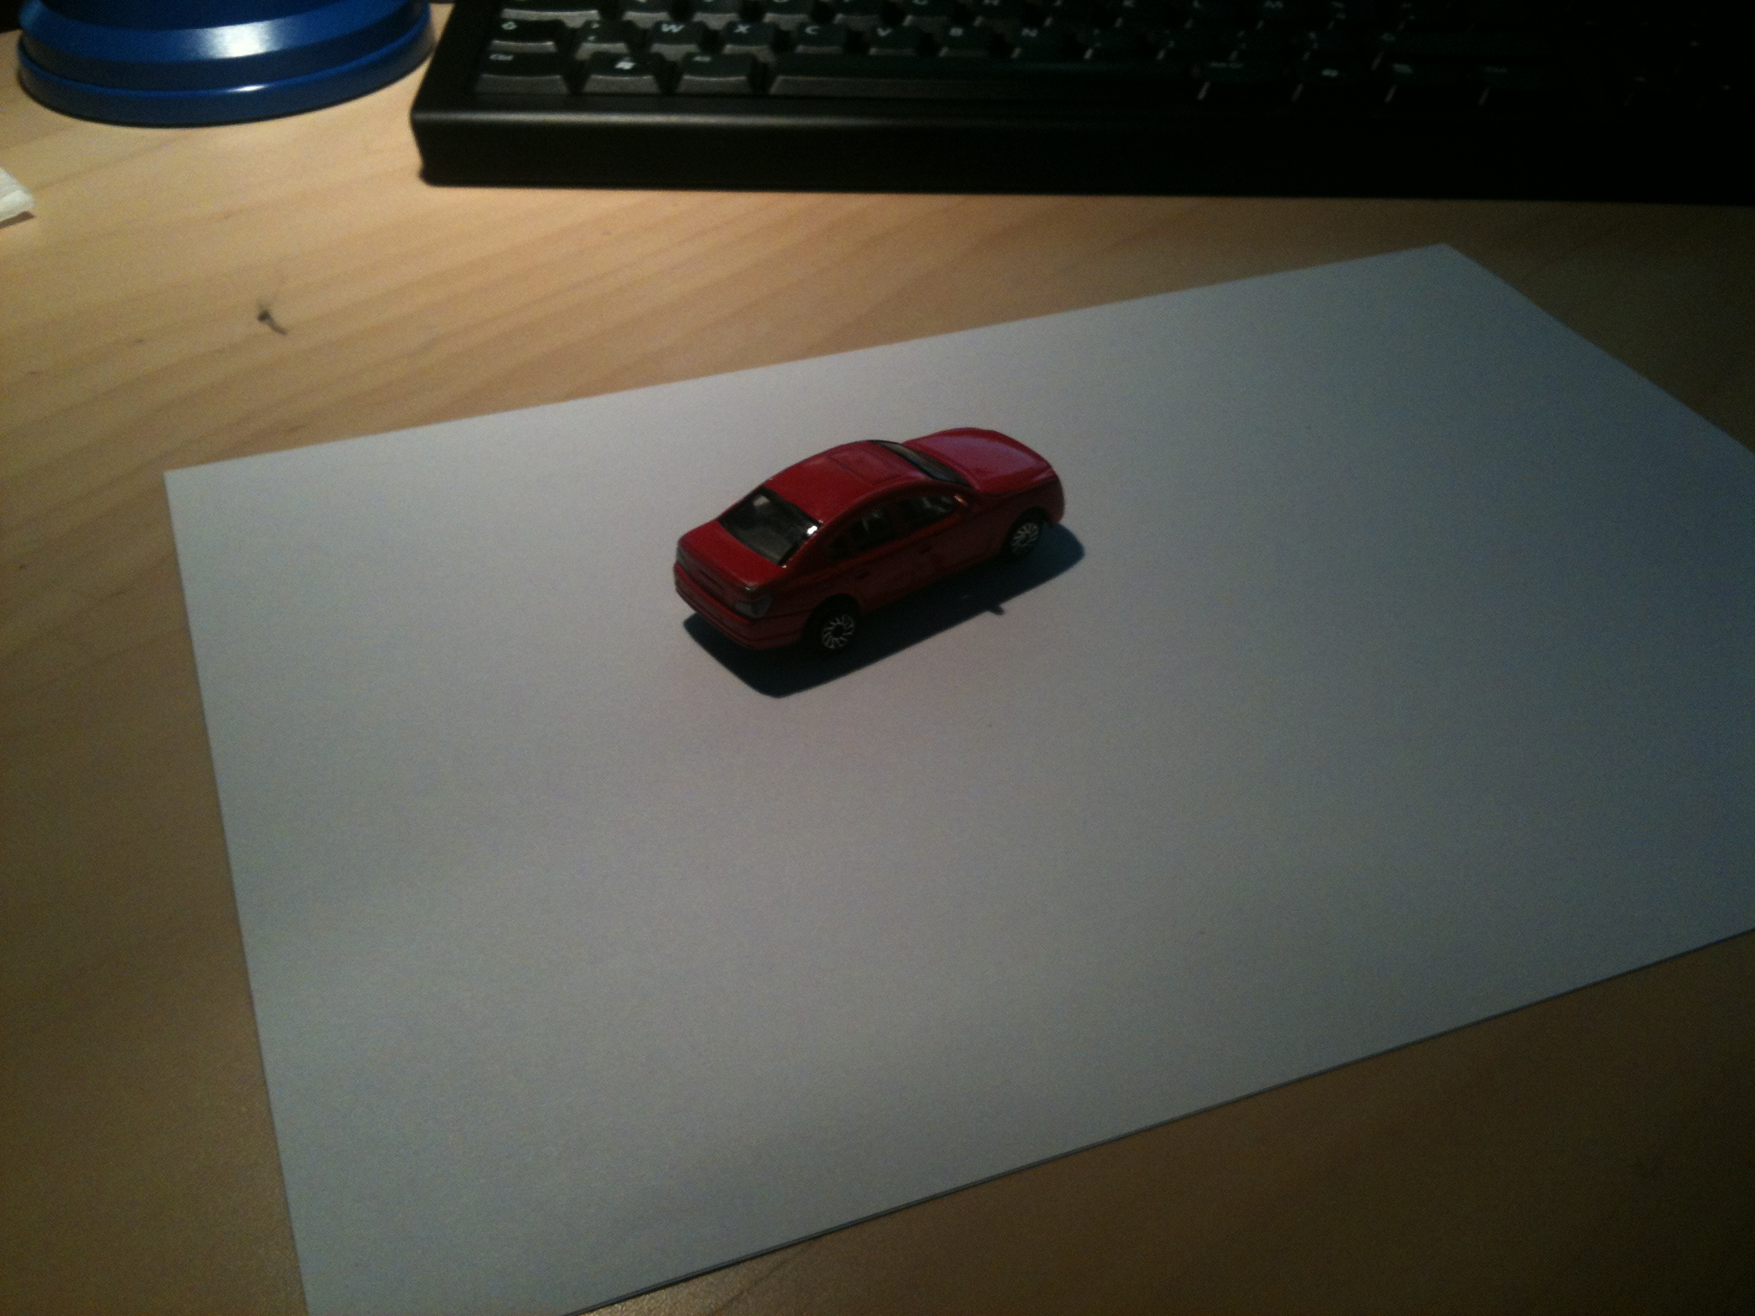
Problème ?

Après nos essais sur les caractéristiques physiques du bois, du PVC et du papier, nous allons aborder une autre composante intervenant dans la résistance d’une structure
A la démonstration au tableau, que constatez-vous ?
- La petite voiture est capable de passer sur le bois et le PVC, le problème est que le papier n’est pas assez rigide pour permettre le franchissement

Consigne :

Objectif : Nous désirons faire franchir un espace vide entre deux tables de 19cm à notre petite voiture, pour cela, nous n’aurons qu’une seule feuille de papier.

Cahier des charges et condition de travail :
- Espace séparant les deux tables : 19 cm.
- Une petite voiture.
- Documents ressources :
      - Une feuille de papier.
      - Votre imagination.

Situation Problème :

  - Comment faire franchir l'espace vide entre deux tables ?

Vous organiserez votre investigation à l’aide du tableau suivant, que vous recopierez sur votre cahier (tous les cahiers).
Hypothèses :
Votre ou vos hypothèses pour résoudre le problème. Ce qu’il faut vérifier …

Expérimentation :
Votre activité d’expérimentation et Croquis de vos expérimentations.

Vos résultats :
Que votre expérimentation aboutissent ou pas, que pouvez-vous dire de votre recherche

Présentation Orale :

Vous viendrez au tableau avec votre tableau et vous expliquerez (en respectant les règles de présentation orale), vos expérimentations et vos résultats

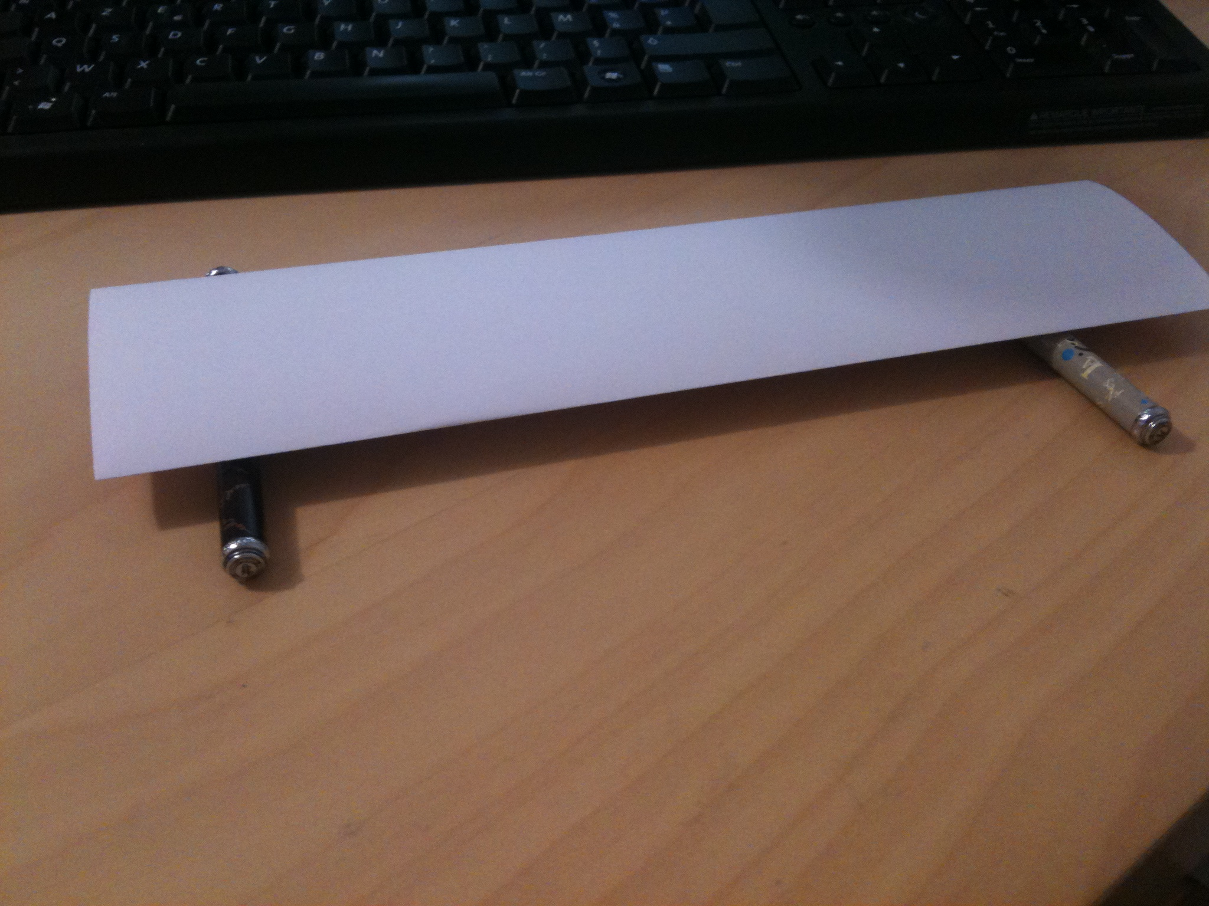
Reflexions et Interprétations :

  - Comment faire franchir l'espace vide entre deux tables ?

Qu’avons-nous remarqué …
- Les formes créées par les essais étaient parfois étranges.
- Les différentes « éprouvettes » ou feuilles étaient disposées à plat (comme nous pourrions le faire pour un tablier).
Ça n’est pas la meilleure façon d’augmenter la résistance de notre « pont », le tablier n’est pas disposé de façon optimale.
→ Pour le PVC et le bois, Il faudrait le mettre sur la tranche, seulement, nous ne pourrions plus faire passer les véhicules.
→Le papier ne peut pas être mis sur la tranche donc, Il nous a fallu plier (voire découper) la feuille à plusieurs reprises
afin d’obtenir des formes plus résistantes

Conclusions :
- Il nous faudra réaliser notre pont en plusieurs éléments (comme dans la réalité).
- La résistance du matériau n’est pas uniquement la seule variable qui intervient dans la résistance mais la forme que nous allons donner à nos matériaux est très aussi importante.

Quelques formes intéressantes pour réaliser votre pont en papier
La forme circulaire est facile à réaliser en papier, et offre des caractéristiques de résistance intéressantes en compression.
Le pliage en accordéon nous permettra d’améliorer la résistance à la flexion
Le pliage en cornière peut déjà commencer à rigidifier votre feuille
La dernière forme proposée est moins évidente à mettre en œuvre avec du papier, mais offre aussi des caractéristiques de résistances améliorées

